**Multiprocesadores: Práctica 1**

***Control de señales de tráfico***

*Objetivo:* En esta práctica se analizará y modificará el comportamiento de un circuito secuencial sencillo con el objetivo de recordar e introducir los principios básicos de este tipo de circuitos

El circuito se basa en dos señales de tráfico para dos calles que se cruzan, una principal y una secundaria. La principal siempre está verde a no ser que haya un coche accediendo por la secundaria, en cuyo caso los semáforos cambian durante un tiempo prefijado. El código usado ya se presenta en el enunciado y es el que continua.

-- Proceso que controla el flanco de reloj en el circuito

-- Resetea con pcero

-- Se procede al siguiente estado en otro caso

estado: process (reloj, pcero) begin

if pcero = ‘1’ then EST <= PR;

elsif flanco_ascendente (reloj) then

EST <= P_EST;

end if;

end process;

-- Proceso que controla el próximo estado

-- Si el semáforo principal está activado y llega un coche, hay que activar el secundario

-- Si el semáforo secundario está activado y se llega al límite de tiempo, hay que reactivar el primario

-- En cualquier otro caso, el estado se mantiene

pr_est: process (EST, coche, TIEMPO) begin

P_EST <= EST;

case EST is

when PR => if coche = ‘1’ then

P_EST <= SE;

end if;

when SE => if TIEMPO = ‘1’ then

P_EST <= PR;

end if;

when others => P_EST <= PR;

end case;

end process;

-- Proceso que controla la salida

-- Dependiendo del estado (calle principal o secundaria activa) hay que activar los semáforos correspondientes.

-- Hay que activar la señal de iniciar contador cuando se activa el semáforo de la calle secundaria

salida: process (EST, coche) begin

INIC <= ‘0’;

case EST is

when PR => CP <= ‘1’;

CS <= ‘0’;

if coche = ‘1’ then

INIC <= ‘1’;

end if;

when SE => CP <= ‘0’;

CS <= ‘1’;

when others => CP<= ‘1’;

CS <= ‘0’;

end case;

end process;

*Códigos 1, 2 y 3: códigos del programa original de control de los semáforos*

En los códigos 1, 2 y 3 hay marcado en negrita la parte de circuito que se usa cuando llega un coche a la calle secundaria y es la calle principal la que tiene el semáforo verde. Esta no es la única casuística del circuito, aunque sí la más relevante ya que las otras no se activan si esta no funciona.

A continuación se muestra un caso completo del funcionamiento del circuito: la calle principal está activa, llega un coche a la secundaria, se inicia su contador, pasa el coche, se acaba el contador y se vuelve a activar la calle principal.

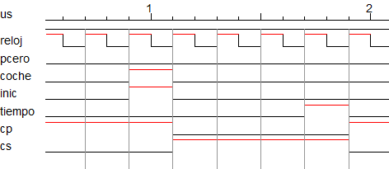

*Diagrama 1. Diagrama temporal que muestra la casuística completa del código original de las señales*

En el diagrama 1 se observa claramente como cuando llega un coche (900 ns) se activa la señal inicio contador (inic) y el próximo estado pasa a ser la activación de la calle secundaria (cs), la cual se activa pasado el ciclo de reloj (1100ns en el diagrama).

Inicio contador marca el principio de un contador de tiempo que cuando acaba activa la señal tiempo (que puede activarse en cualquier momento del ciclo, ya que puede ser una señal externa al circuito). Una vez activada esta señal, las calles vuelven a su estado original (1900ns).

En el siguiente apartado se ha modificado la señal tiempo para añadir un contador interno al circuito. En este caso el contador tarda 3 ciclos de reloj en activar la señal.

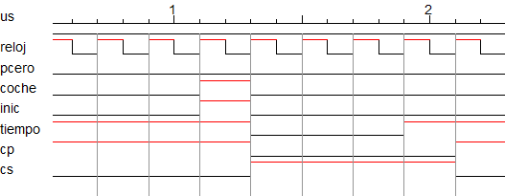

*Diagrama 2. Diagrama temporal que muestra la casuística completa del código original con contador interno*

Como se observa, el diagrama 2 es muy parecido al 1, simplemente la señal tiempo se activa en un momento determinado marcado por la duración del contador. Aun así, la relación entre señales es la misma.

En el siguiente apartado se puede observar la deficiencia comentada en el enunciado en que la calle secundaria es prioritaria respecto a la principal.

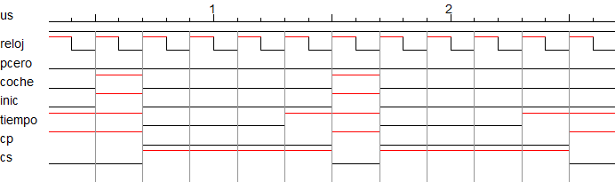

*Diagrama 3. Diagrama temporal que muestra la prioridad del semáforo secundario sobre el primario*

Como se observa en el diagrama, cuándo llega un coche en la calle secundaria, el semáforo cambia para dejarlo pasar independientemente de que haya acabado de cambiar su estado. En tiempos del diagrama, el semáforo cambia en 1500ns, al mismo tiempo que llega un coche, y al ciclo siguiente, vuelve a cambiar para dar paso a este.

Para solventar esta deficiencia, se añadirá una dependencia temporal en el semáforo principal, así como tiene el secundario. De esta manera, si el semáforo ha acabado de cambiar, no volverá a cambiar hasta que haya pasado el tiempo determinado por el contador. Para esto se necesita, además, un registro que almacene si ha llegado un coche en la calle secundaria, ya que esta información se podría perder.

En consecuencia, necesitamos rediseñar el circuito para incorporar estos cambios. Para ello, debemos cambiar el comportamiento del circuito:

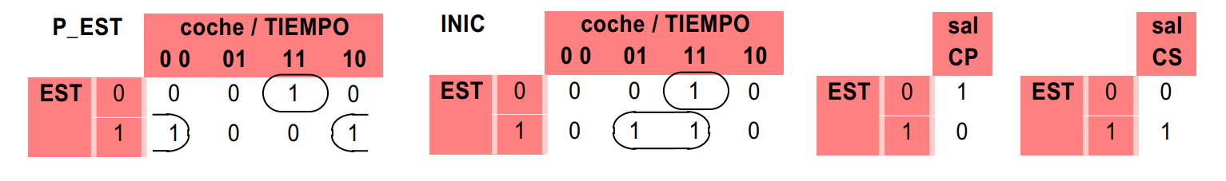

*Tablas 1, 2, 3 y 4. Tablas de Karnaugh que definen el nuevo circuito*

El único cambio en la tabla P_EST (1) se observa en la dependencia temporal cuándo llega un coche y el semáforo de la calle principal está activado. En este caso, el cambio de semáforo debe esperar que haya pasado el tiempo. Esto se ve también reflejado en la tabla INIC (2), ya que hay que iniciar el contador cada vez que se dé un cambio de semáforo, en vez de solo hacia el secundario.

A partir de las tablas obtenemos el siguiente esquema:

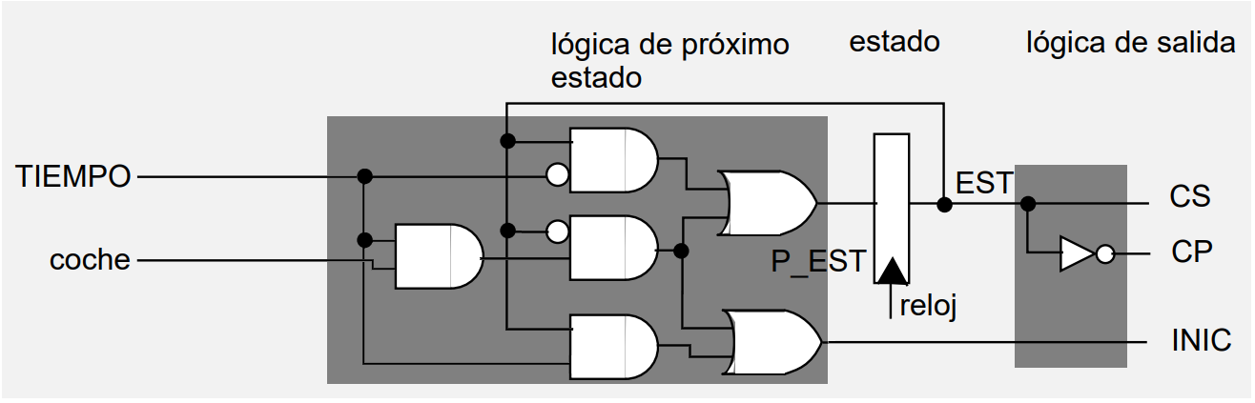

*Figura 1. Esquema de puertas lógicas para el nuevo circuito*

En el siguiente cronograma se pueden observar los cambios introducidos:

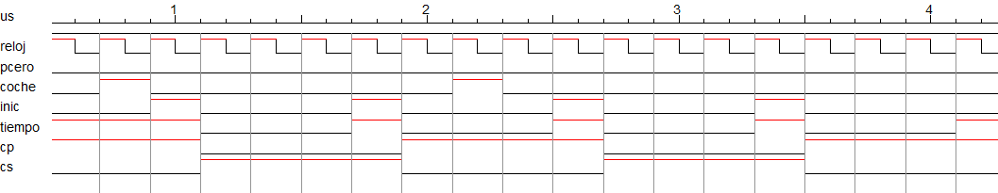

*Diagrama 4. Diagrama temporal que muestra la equidad en la prioridad de los semáforos*

Tal y como se ve, y contrariamente a lo que se observaba anteriormente, al llegar un coche después de que el semáforo haya experimentado un cambio, el sistema espera el tiempo predeterminado por el contador para volver a cambiar. En el diagrama, los semáforos cambian en el instante 1900ns y deben esperar hasta el instante 2700ns aunque haya llegado un coche en el 2100ns.

Es notable el hecho de que los semáforos no pueden cambiar si hay un contador en marcha.

Finalmente, se ha externalizado el registro de manera que ya no pertenece al controlador. Este hecho permite facilitar el diseño del mismo, ya que deja el control del registro a otra entidad, que en nuestro caso es el propio camino de datos.

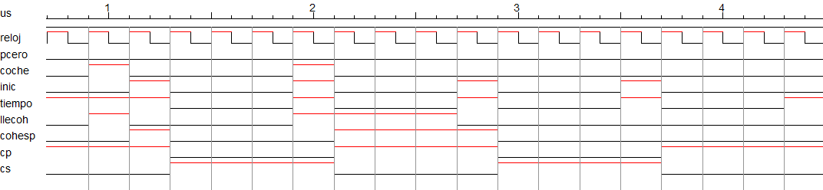

*Diagrama 5. Diagrama temporal que muestra la externalización del registro*

Como se ve en este último diagrama, las señales correspondientes al registro (llecoh, cohesp) son externas al controlador, y por lo tanto se pueden observar independientemente. Es remarcable el hecho de que ahora, aunque la señal “coche” ya no esté activa, la información de que ha llegado un coche se guarda en los registros mencionados.